«МОУ Залегощенская средняя школа №2»

Конспект урока по алгебре:

«Взаимное расположение графиков линейных функций»

(7 класс)

Учитель: Овсянникова И. Р.

Залегощь 2009 уч. г.
Ход урока

1. Организационный момент.
2. Проверка домашнего задания (по тетрадям учащихся).
3. Опрос:
- Что такое функция?
- Назовите известные вам функции
- Что называется линейной функцией?
- Что является графиком линейной функции?
- Сколько точек достаточно для построения прямой линии?
- Что называется прямой пропорциональностью?
- Какова особенность расположения графика прямой пропорциональности на координатной прямой?
- Как могут располагаться две произвольные прямые на плоскости
4. Устная работа: (слайд 1)
Среди функций, заданных формулами, определите:
а) линейную функцию; б) прямую пропорциональность; в) функцию, график которой параллелен оси абсцисс.
1. |  | 4. | У = - 0,5х -3 | 7.
2. |  | 5. | У = - 5х | 8. | У = 5х - 4
3. |  | 6. |  | 9.
5. . Рассмотрите чертежи и ответьте на вопросы: (слайд 2)

Рис 1 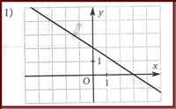 | Рис 2 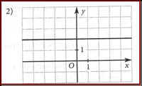
Рис 3 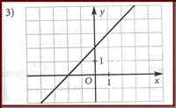 | Рис 4 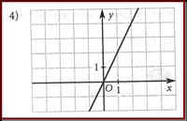
Рис 5 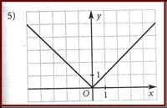 | Рис 6 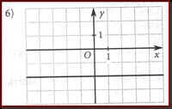
Рис 7 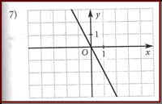 | Рис 8 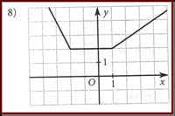

- Назовите графики линейных функций
- Назовите графики линейных функций, у которых угловой коэффициент больше нуля
- Назовите графики линейных функций, у которых угловой коэффициент меньше нуля
- Назовите графики линейных функций, у которых угловой коэффициент равен нулю
- Назовите графики прямых пропорциональностей

Можно ли определить из графика функции угловой коэффициент? (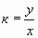)
(слайд 3)

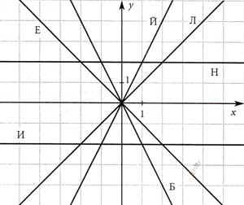Рис 9
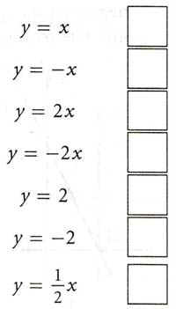 Рис 10



Расшифруйте фамилию математика, который впервые использовал термин функция. Для этого в квадратиках впишите букву, соответствующую графику заданной функции.

Готфрид Вильгельм Лейбниц, 1646-1716 , немецкий философ, математик, физик и языковед. Он и английский ученый И. Ньютон создали (независимо друг от друга) основы важного раздела математики – математического анализа. Лейбниц ввел многие понятия и символы, употребляемые в математике и сейчас.

6. Изучение нового материала
Итак, мы с вами знаем, что графиком линейной функции является прямая, поэтому графики двух линейных функций могут быть параллельными, могут пересекаться и совпадать.
А теперь выясним, что нового мы должны узнать на уроке, что выяснить, чему научиться? ( Расположение графиков линейных функций; взаимное расположение графиков линейных функций)
На основе предыдущих рассуждений попытайтесь самостоятельно сформулировать тему урока.
Тема урока: Взаимное расположение графиков линейных функций.
Выясним, что мы должны узнать на уроке.
(Должны рассмотреть параллельность, пересечение и совпадение графиков линейных функций;
Графики, каких линейных функций параллельны, пересекаются, совпадают;
От чего зависит параллельность, пересечение, совпадение графиков линейных функций;
В каком случае графики двух линейных функций параллельны, в каком случае пересекаются, в каком случае совпадают. )
Попытайтесь самостоятельно поставить цель, которую вы хотите достичь.
Цель урока: Выяснить, в каком случае графики пересекаются, в каком случае графики параллельны, в каком случае графики совпадают? Изучить особенности расположения графиков линейных функций.
(Работа в группах) На доске записаны три группы заданий: (слайд 4)
Задание№1.
В одной системе координат постройте графики функций:
1) у = 2х + 2; 2) у = 2х – 3; 3) у = 2х + 0,5.

Задание№2.
В одной системе координат постройте графики
функций:
1.у = 3х + 2; 2) у = 0,5х + 2 ; 3) у = -х + 2.
Первый ряд выполняет задание №1, второй ряд выполняет задание №2. Графики функции изображаются и на доске.

Работаем над заданием №1.
Посмотрите на формулы, задающие графики этих функций, что вы заметили?
Обратите внимание на то, как расположены графики этих функций?
Какой вывод можно сделать, сопоставив запись формул, задающих функции и взаимное расположение их графиков?
Вывод: Графики двух линейных функций, заданных формулами вида у = кх + в, параллельны, если коэффициенты при х одинаковы.
Работаем над заданием №2.
Посмотрите на формулы, задающие графики этих функций, что вы заметили?
Обратите внимание на то, как расположены графики этих функций?
Какой вывод можно сделать, сопоставив запись формул, задающих функции и взаимное расположение их графиков?
Вывод: Графики двух линейных функций, заданных формулами вида у = кх + в, пересекаются, если коэффициенты при х различны. Если коэффициенты b одинаковы, то точка пересечения лежит на оси ординат (ОУ).

Обратите внимание на цели, которые вы поставили в начале урока.
На какой вопрос осталось ответить?
В каком же случае графики двух линейных функций совпадают?
Вывод: Графики двух линейных функций, заданных формулами вида у = кх + в, совпадают, если коэффициенты при х одинаковы и коэффициенты b одинаковые.

7. Закрепление. Устно:
1)Ряд линейных функций. Не выполняя построения графиков, назовите пары функций, графики которых параллельны, пересекаются, совпадают) (Слайд 5)
у = 2х – 4, у = -4х + 2, у = 2х +3,
у = 2х, у = 7х – 8, у = 5х +2.

2) Дана линейная функция у = 2,5х + 4. Задайте формулой какую-нибудь линейную функцию, график которой: (слайд 6)
а) параллелен графику данной функции;
б) пересекает график данной функции.
3) работа по учебнику: №327(а, в), №369.

8. Самостоятельная работа. ТЕСТ
9. Итоги урока. Домашнее задание: п. 15-16, №372 (а, в), 367.

Тест Вариант 1
1. Не выполняя построения, определите взаимное расположение графиков линейных функций у = 2х – 4 и у = 2х + 4. Выберите правильный ответ:
А. Графики пересекаются; В. Графики параллельны; С. Графики совпадают.
2. Не выполняя построения, определите взаимное расположение графиков линейных функций у = 0,5х + 8 и у = 1/2х + 8. Выберите правильный ответ:
А. Графики пересекаются; В. Графики параллельны; С. Графики совпадают.
3 . Не выполняя построения, определите взаимное расположение графиков линейных функций у = - 5х + 4 и у = 5х - 8. Выберите правильный ответ:
А. Графики пересекаются; В. Графики параллельны; С. Графики совпадают.
4. Поставьте вместо знака * такое число, чтобы графики линейных функций у = 8х + 12 и
у = *х – 3 были параллельны. Выберите правильный ответ:
А. 12; В. -3; С. 8.
5. Поставьте вместо знака * такое число, чтобы графики линейных функций у = 6х + 2 и у = *х – 3 пересекались. Выберите правильный ответ:
А. 6; В. -3; С. Другой ответ.
6. Поставьте вместо знака * такое число, чтобы графики линейных функций у = х + 5 и у = *х + 5 совпадали. Выберите правильный ответ:
А. 1; В. 5; С. Другой ответ.

Тест Вариант 2
1. Не выполняя построения, определите взаимное расположение графиков линейных функций у =1/5х – 4 и у = 0,2х - 4. Выберите правильный ответ:
А. Графики пересекаются; В. Графики параллельны; С. Графики совпадают.
2. Не выполняя построения, определите взаимное расположение графиков линейных функций у = 6х + 8 и у = х + 6. Выберите правильный ответ:
А. Графики пересекаются; В. Графики параллельны; С. Графики совпадают.
3. Не выполняя построения, определите взаимное расположение графиков линейных функций у = 0,5х и у = 0,5х + 8. Выберите правильный ответ:
А. Графики пересекаются; В. Графики параллельны; С. Графики совпадают.
4. Поставьте вместо знака * такое число, чтобы графики линейных функций у = 21х + 1 и
у = *х – 3 были параллельны. Выберите правильный ответ:
А. 21; В. -3; С. 1.
5. Поставьте вместо знака * такое число, чтобы графики линейных функций у = 6х + 2 и у = * х пересекались. Выберите правильный ответ:
А. 6; В. 2; С. Другой ответ.
6. Поставьте вместо знака * такое число, чтобы графики линейных функций у = 3х + 5 и у = *х + 5 совпадали. Выберите правильный ответ:
А. 5; В. 3; С. Другой ответ.

